**О действии нового нормативного документа в сфере защиты прав потребителей**

С 26.01.2000 года вступил в силу договор о создании Союзного государства, подписанный между Российской Федерацией и Республикой Беларусь. Целями создания Союзного государства, в том числе, явились:

-создание единого экономического пространства для обеспечения социально-экономического развития на основе объединения материального и интеллектуального потенциалов государств - участников и использования рыночных механизмов функционирования экономики;

-неуклонное соблюдение основных прав и свобод человека и гражданина в соответствии с общепризнанными принципами и нормами международного права;

-формирование единой правовой системы демократического государства.

В этой связи, и на основании ст.17 указанного договора **06.12.2024 года принят Декрет Высшего Государственного Совета Союзного государства № 6 «О Единых правилах в области защиты прав потребителей»** (далее – Единые правила).

Единые правила — это документ прямого действия и высшей юридической силы, поэтому законы о защите прав потребителей государств-участников Союзного государства действуют только в части норм, не противоречащих Единым правилам.

Единые правила предназначены для регулирования отношений между потребителями и различными участниками потребительского рынка в Союзном государстве, а также для обеспечения высокого уровня правовой защиты потребителей.

Единые правила являются гражданско-правовым актом и изложенные в них нормы должны применяться участниками потребительского рынка при установлении, исполнении, изменении и прекращении соответствующих правоотношений с участием потребителей. Аналогично положения Единых правил должны учитываться при судебной защите прав потребителей.

В Единых правилах расширено определение субъектов, реализующих товары/оказывающих услуги потребителям. Помимо организаций и индивидуальных предпринимателей, к ним отнесены физические лица, не зарегистрированные в качестве индивидуальных предпринимателей, но, тем не менее, выполняющие функции изготовителя, исполнителя или продавца (речь идет о так называемых самозанятых, осуществляющих деятельность на основании Федерального закона от 27.11.2018 № 422-ФЗ «О проведении эксперимента по установлению специального налогового режима «Налог на профессиональный доход»).

В перечень лиц, ответственных перед потребителями за нарушение их прав, дополнительно включены также поставщики — оптовые продавцы. Это может помочь потребителю в ситуациях, когда, например, того, кто продал ему некачественный товар, уже нет на рынке, а изготовитель и импортер не доступны или не реагируют на претензию.

Расширена сфера ответственности маркетплейсов. Согласно Единым правилам на них возложена обязанность обеспечения соблюдения требований Правил продавцами товаров и исполнителями услуг, предложения которых они размещают на своей электронной площадке, обеспечить условия для предоставления ими полной и достоверной информации о реализуемой продукции.

Введено обобщающее понятие для всех объектов потребительских правоотношений – продукция. Продукция в соответствии с Едиными правилами – это товар, результат работы, услуга, цифровой продукт.

При этом появилось новое понятие цифровой продукт - объект гражданских прав, зафиксированный с помощью цифровых технологий (преобразованный в цифровой формат) посредством создания записи о нем в информационной системе (системах), в которой происходит взаимодействие с потребителем по поводу этого объекта, в том числе программы и элементы программ для ЭВМ (включая порождаемые программой аудиовизуальные отображения), фонограммы, аудиовизуальные произведения, мультимедийные продукты интеллектуальной деятельности, преобразованные в цифровой формат и предназначенные для реализации потребителям (использования за плату)». Защите прав потребителей при реализации цифровых продуктов посвящена специальная глава Единых правил.

Установлен срок, в течение которого потребитель может отказаться от заключенного договора, в случае если ему не предоставлена полная и достоверная информация о продукции при заключении договора – 7 дней.

Согласно Единым правилам продавец обязан провести за свой счет экспертизу товара не только при возникновении спора с потребителем из-за выявленного недостатка в товаре, но и когда предметом спора между ними стала достоверность информации о товаре и его изготовителе.

Также сокращены предельные сроки удовлетворения законных требований потребителя ответственными перед ним лицами, причем в отношении срока на безвозмездное устранение недостатков (то есть на гарантийный ремонт) сокращение значительное: с 45 до 14 дней.

Единые правила в области защиты прав потребителей между Российской Федерацией и Республикой Беларусь направлены на сближение национальных законодательств, что позволит улучшить уровень правовой защиты граждан государств-участников по защите их интересов от недобросовестной деятельности хозяйствующих субъектов.

При этом отметим, что Единые правила не относятся к сфере применения Федерального закона от 31 июля 2020 года № 248-ФЗ «О государственном контроле (надзоре) и муниципальном контроле в Российской Федерации».

**Получение подробной консультации и правовой помощи**

**в сфере защиты прав потребителей**

**в Управлении Роспотребнадзора по Кировской области:**

**-по телефону +7(8332) 40-67-24**

(с 10.00 до 12.00 в рабочие дни)

**- по телефону Единого консультационного центра**

**Роспотребнадзора**

**(8-800-555-49-43)**

Также консультацию по вопросам защиты прав потребителей можно получить, обратившись с вопросом в виртуальную приемную на информационном портале ГИР ЗПП <http://zpp.rospotrebnadzor.ru/Forum/Appeals>.

**сайт www.rpnkirov.ru**

**ПАМЯТКА**

**ПОТРЕБИТЕЛЮ**

**Изучаем**

**Единые Правила в области**

**защиты прав потребителей**

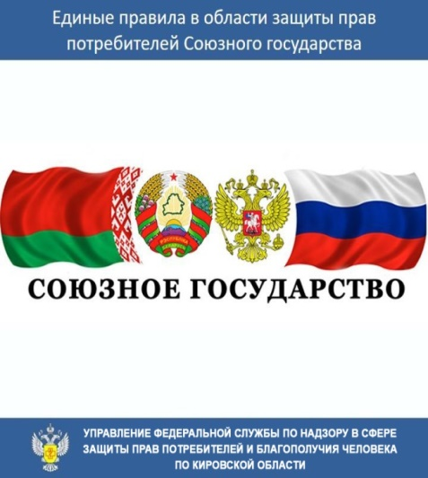



**Киров**

**2025**